Liceo Particular Mixto San Felipe

Unidad Técnico Pedagógica

Enseñanza Básica

**GUÍA DE TRABAJO N° 2**

**Música 3ro básico**

|  |  |
| --- | --- |
| **Objetivo** | Reconocer la música como forma de expresión |
| **Instrucciones** | Leer atentamente, pensar en su canción favorita, responder y dibujar. |
| **Descripción del Aprendizaje** | Relacionar la música con los sentimientos y los gustos personales. |
| **Ponderación de la Guía** | 25% |
| **Correo del docente para consultas** | Prof. asignatura: dmontenegro@liceomixto.cl  Prof. PIE: dcalderon@liceomixto.cl |
| **Tiempo estimado para realizar la guía** | Del 23 de Marzo al 03 de Abril |

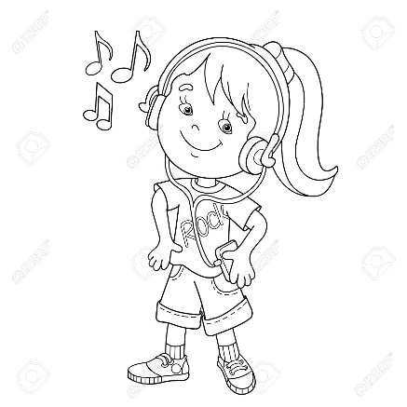

**La música que me gusta**

Todos tenemos algún estilo de música que nos gusta, la música de alguna película, de algún

dibujo animado o un cantante que siempre oímos .

Mi canción favorita

* Piensa en alguna canción que te guste mucho, escúchala y responde las preguntas

(2pts cu):

1. ¿Cómo se llama esa canción?

_____________________________________________________________________

1. ¿Quién la canta?

_____________________________________________________________________

1. ¿Cómo conociste esa canción?

_____________________________________________________________________

1. ¿Por qué te gusta tanto esa canción?

_____________________________________________________________________

1. Dibuja lo que te imaginas cuando oyes esa canción (5 pts):